**УП05. Разработка модели архитектуры информационной системы для интернет-магазина**

**1. Введение и Цели Архитектуры**

**Цель:** Спроектировать масштабируемую, отказоустойчивую и безопасную архитектуру информационной системы интернет-магазина, которая эффективно поддерживает бизнес-процессы компании.

**Ключевые архитектурные требования:**

* **Производительность:** Быстрое время отклика (<200 мс) для ключевых операций (просмотр каталога, поиск, добавление в корзину).
* **Масштабируемость:** Возможность горизонтального масштабирования для обработки пиковых нагрузок (например, во время распродаж).
* **Надежность:** Минимизация времени простоя (целевой показатель доступности 99.9%).
* **Безопасность:** Защита конфиденциальных данных пользователей (PII) и платежной информации (PCI DSS).
* **Поддерживаемость:** Модульность системы для удобства разработки и внесения изменений.

**2. Высокоуровневая архитектура (Logical View)**

Система будет построена по **многоуровневой (N-tier) архитектуре** с четким разделением ответственности.

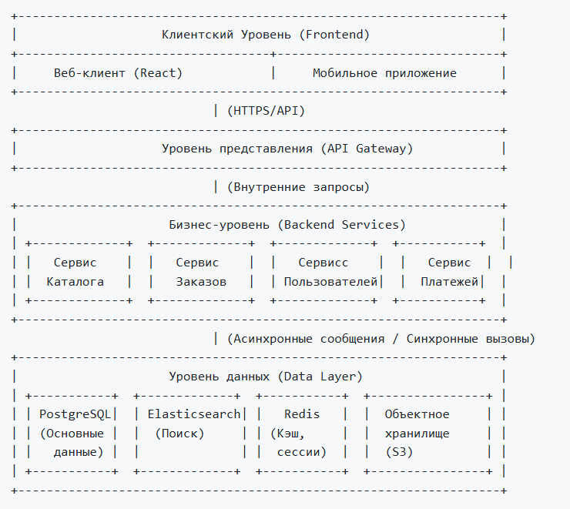

**3. Детализация компонентов и моделей**

**3.1. Клиентский Уровень (Frontend)**

* **Модель:** Single Page Application (SPA) на React.js.
* **Компоненты:**
  + ProductCatalog: Компонент для отображения и фильтрации товаров.
  + ShoppingCart: Управление корзиной.
  + CheckoutWizard: Процесс оформления заказа.
  + UserProfile: Личный кабинет пользователя.
* **Взаимодействие:** Общается с бэкендом исключительно через REST API и WebSocket (для уведомлений).

**3.2. Уровень представления (API Gateway)**

* **Модель:** Единая точка входа (например, на основе Nginx или специалированного решения как AWS API Gateway).
* **Функции:**
  + **Маршрутизация запросов** к соответствующим бэкенд-сервисам.
  + **Аутентификация и авторизация** (проверка JWT-токенов).
  + **Кэширование** часто запрашиваемых данных (например, статический контент).
  + **Rate Limiting** для защиты от DDoS-атак и злоупотреблений.
  + **Логирование** входящих запросов.

**3.3. Бизнес-уровень (Backend Services - Микросервисная архитектура)**

Система декомпозирована на набор слабосвязанных сервисов. Каждый сервис управляет своей собственной моделью данных.

* **Сервис Пользователей (User Service)**
  + **Модель данных:** User, Profile, Address.
  + **Ответственность:** Регистрация, аутентификация, управление профилем, ACL (Access Control List).
  + **API:** POST /auth/login, GET /users/me, PUT /users/address.
* **Сервис Каталога (Catalog Service)**
  + **Модель данных:** Product, Category, Inventory, Review.
  + **Ответственность:** Управление товарами, категориями, остатками, отзывами.
  + **API:** GET /products, GET /products/{id}, GET /categories.
  + **Связь:** Обновляет данные в **Elasticsearch** при изменении товара (асинхронно).
* **Сервис Поиска (Search Service)**
  + **Модель данных:** Индекс в Elasticsearch на основе данных из Catalog Service.
  + **Ответственность:** Полнотекстовый поиск, фасетная навигация, фильтрация.
  + **API:** GET /search?q=query&filters=....
* **Сервис Корзины (Cart Service)**
  + **Модель данных:** Cart, CartItem.
  + **Ответственность:** Управление корзиной покупок.
  + **Хранилище:** **Redis** (для высокой производительности и временного хранения).
  + **API:** POST /cart/items, GET /cart, DELETE /cart/items/{id}.
* **Сервис Заказов (Order Service)**
  + **Модель данных:** Order, OrderItem.
  + **Ответственность:** Процесс оформления заказа (Checkout), управление статусами заказов.
  + **Связь:** Синхронно взаимодействует с Payment Service и асинхронно с Notification Service и Inventory Service (для резервирования товара).
* **Сервис Платежей (Payment Service)**
  + **Модель данных:** Payment, Transaction.
  + **Ответственность:** Интеграция с внешними платежными шлюзами (Stripe, CloudPayments и т.д.).
  + **Связь:** Принимает запрос на списание средств от Order Service, возвращает результат.
* **Сервис Уведомлений (Notification Service)**
  + **Модель данных:** EmailTemplate, SMS.
  + **Ответственность:** Отправка email (подтверждение заказа, сброс пароля) и SMS через очереди сообщений (RabbitMQ/Celery).
  + **Модель взаимодействия:** Асинхронная, через брокер сообщений.

**3.4. Уровень данных (Data Layer)**

* **PostgreSQL:** Основное реляционное хранилище для структурированных данных (пользователи, заказы, товары). Выбор обоснован надежностью и поддержкой транзакций.
* **Elasticsearch:** Специализированное хранилище для поиска и фильтрации по каталогу товаров.
* **Redis:**
  + Кэширование результатов запросов к каталогу и пользователям.
  + Хранение сессий и корзин.
  + Брокер сообщений для фоновых задач (в связке с Celery).
* **Объектное хранилище (S3-совместимое):** Хранение изображений товаров, статических файлов.

**4. Модель данных (Высокоуровневая ER-диаграмма)**

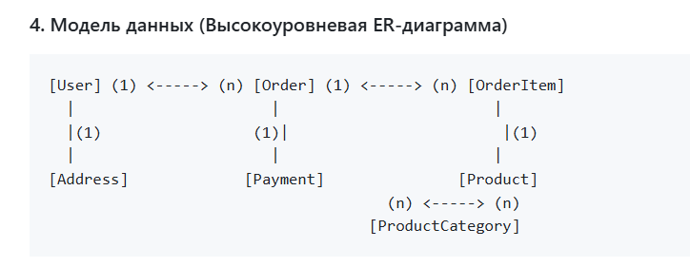**Ключевые сущности:**

* **User:** id, email, password_hash, created_at
* **Product:** id, name, description, price, sku, category_id
* **Order:** id, user_id, status, total_amount, created_at
* **OrderItem:** id, order_id, product_id, quantity, price
* **Category:** id, name, slug, parent_id

**5. Модель развертывания (Deployment View)**

* **Контейнеризация:** Все сервисы упакованы в **Docker-контейнеры**.
* **Оркестрация:** Используется **Kubernetes (k8s)** или **Docker Swarm** для автоматического развертывания, масштабирования и управления контейнерами.
* **Балансировщик нагрузки:** **Nginx Ingress Controller** в k8s или **AWS Application Load Balancer** для распределения входящего трафика.
* **CI/CD:** Автоматизированный пайплайн (например, GitLab CI/CD) для сборки, тестирования и развертывания.

**6. Обоснование ключевых архитектурных решений**

* **Микросервисы против Монолита:** Выбор в пользу микросервисов обоснован необходимостью независимого масштабирования (например, сервис поиска нагружен больше, чем сервис пользователей) и независимыми циклами разработки.
* **Асинхронная коммуникация:** Использование брокера сообщений (Redis/RabbitMQ) для уведомлений и тяжелых задач развязывает сервисы и повышает отказоустойчивость. Если сервис уведомлений временно недоступен, заказы все равно могут создаваться.
* **Разделение БД для чтения и записи (CQRS):** Каталог оптимизирован для чтения через Elasticsearch, в то время как основная база (PostgreSQL) служит источником истины для операций записи. Это значительно повышает производительность поиска.
* **Кэширование на всех уровнях:** Redis (кэш сессий и корзин), кэш в API Gateway (статика), кэш на фронтенде (CDN для изображений) — все это снижает нагрузку на бэкенд и БД.

**Заключение**

Предложенная модель архитектуры представляет собой современное, robust-решение для интернет-магазина. Она построена на принципах микросервисной архитектуры, что обеспечивает высокую степень масштабируемости, отказоустойчивости и поддерживаемости. Четкое разделение на уровни и сервисы позволяет командам разработки работать параллельно и безопасно вносить изменения в отдельные части системы, не затрагивая ее целиком.